Sadržaj

1. Prijava 2

2. Unos i potvrđivanje ruta 3

3. Unos i ažuriranje zapisnika 5

4. Statistika 7

5. Registracija i ažuriranje zaposlenika 9

6. Unos i ažuriranje vozila 11

7. Email servis 13

8. Profil 14

9. Kreiranje tvrtke i dodjela administratora 16

# 1. Prijava

Prilikom pokretanja aplikacije otvara se forma za prijavu. Zaposlenik mora unijeti vlastiti korisničko ime i lozinku. Klikom na checkbox Vidljiva lozinka, lozinka se prikazuje u vidljivom obliku.

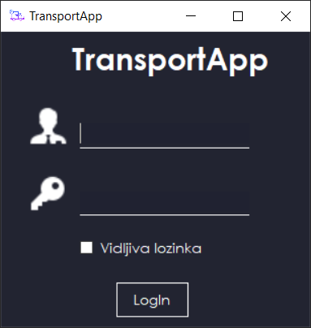

Slika 1: Forma za prijavu

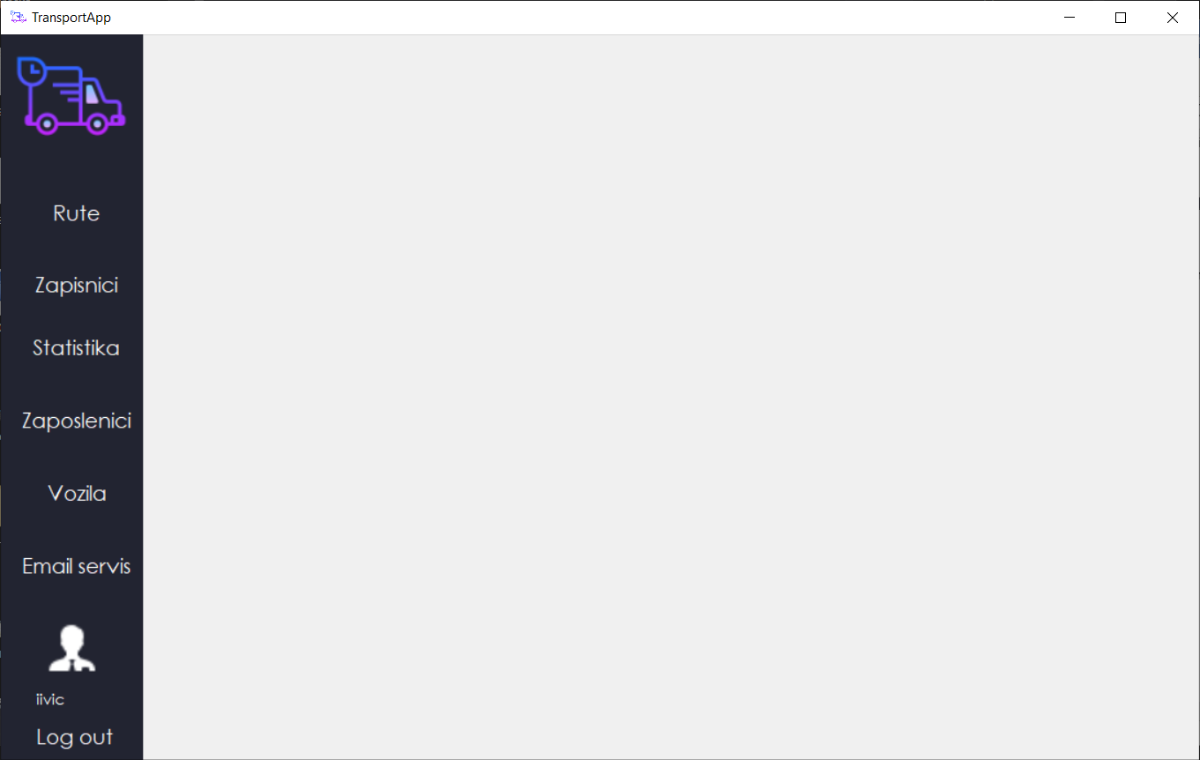Unosom ispravnih podataka prijava je uspješna i prikazuje se glavna forma aplikacije.

Slika 2: Glavna forma

# 2. Unos i potvrđivanje ruta

U user kontroli ruta prilikom njenog otvaranja prikazuje se popis svih ruta koje je poduzeće kreiralo.

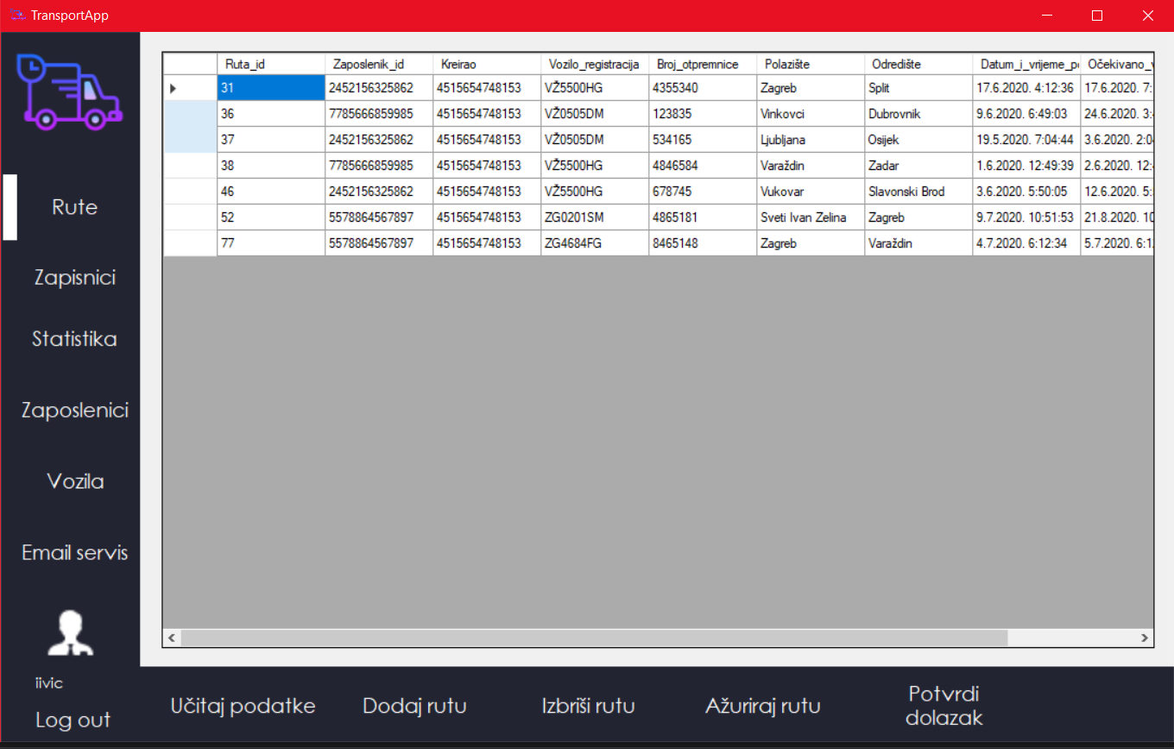

Slika 3: Rute

Korisniku se na raspolaganju nude tri mogućnosti ovisno o njegovoj ulogi: kreiranje nove rute, ažuriranje postojeće ili brisanje rute.

Odabirom kreiranja nove rute otvara se nova forma putem koje disponent kreira novu rutu.

Korisnik mora unijeti ispravne podatke kako bi se ruta mogla uspješno kreirati. To znaci da datum i vrijeme dolaska ne smiju biti prije datuma i vremena polaska, vozač i vozilo moraju biti ispravno selektirani, broj otpremnice ne smije biti isto kao kod neke prethodne rute, polazište i odredište moraju biti uneseni.

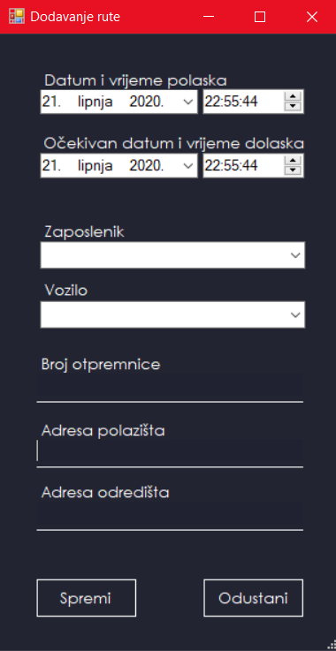

Slika 4: Dodavanje rute

Selektiranjem neke rute u tablici omogućuje se odabir ažuriranja postojeće rute, pri čemu se ponovno otvara nova forma za kreiranje rute, ali s ispunjenim podacima.

Korisnik mora unijeti ispravne podatke kako bi se ruta mogla uspjesno ažurirati. To znaci da datum i vrijeme dolaska ne smiju biti prije datuma i vremena polaska, vozač i vozilo moraju biti ispravno selektirani, broj otpremnice ne smije biti isto kao kod neke prethodne rute, polaziste i odrediste moraju biti uneseni.

Na isti način, selektiranjem, izvršava se brisanje rute.

Korisnik moze potvrditi uspjesnu isporuku rute njenim selektiranjem te klikom na gumb potvrdi rutu.

# 3. Unos i ažuriranje zapisnika

Na user controli za zapisnike prilikom njenog otvaranja vide se 2 tablice. Lijeva tablica sadrži popis svih zapisnika koji je kreirao vozač koji je trenutno prijavljen u sustav. Disponent vidi sve zapisnike koji su kreirani za rute koje je on kreirao, a admin vidi sve zapisnike u sustavu. Prilikom odabira zapisnika u desnoj tablici ispisuju se sve greške koje su zapisane u tom zapisniku.

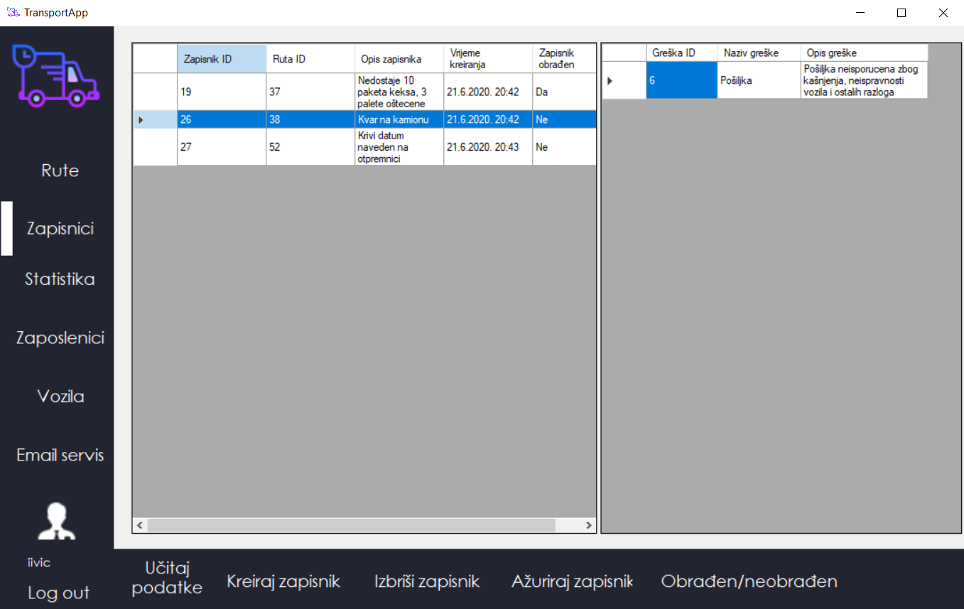

Slika 5: Zapisnici

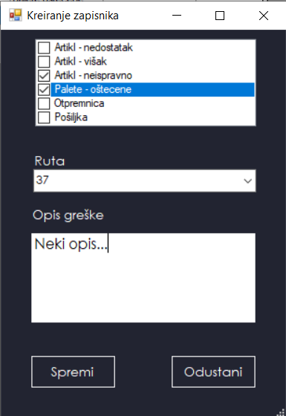

Slika 6: Kreiranje zapisnika

Vozač nakon odvozene rute dodaje zapisnik za pojedinu rutu ukoliko je to potrebno. Klikom na Kreiraj zapisnik na donjem dijelu ekrana otvara se novi prozor gdje je potrebno ispuniti sva polja kako bi se unio novokreirani zapisnik.

Na vrhu ekrana može se vidjeti popis svih dostupnih grešaka te je potrebno odabrati jednu ili više grešaka koje su razlog ovom zapisniku. U padajućem izborniku Ruta prikazuju se sve rute prijavljenog korisnika za koje ne postoje zapisnik i cije je očekivano vrijeme dostave bilo unazad 30 dana. Potrebno je odabrati jednu rutu. U polju opis greške potrebno je detaljno opisati razlog kreiranja zapisnika.

Vozač također može ažurirati i brisati zapisnike koji jos nisu obrađeni od strane disponenata klikom na gumb Izbriši zapisnik ili Ažuriraj zapisnik. Disponent odabrani zapisnik označuje kao obrađen pritiskom na tipku Obrađen/neobrađen, čime označuje da je poduzeo akcije koje je bilo potrebno kako bi ispravio greške dostave. Ukoliko je zapisnik obrađen, vozač ni disponent ne mogu ažurirati ni brisati zapisnik te su gumbi za te akcije onemogućeni.

# 4. Statistika

U user kontroli statistika korisnik vidi statističke podatke o sebi ili o poduzeću, ovisno o njegovoj ulogi.

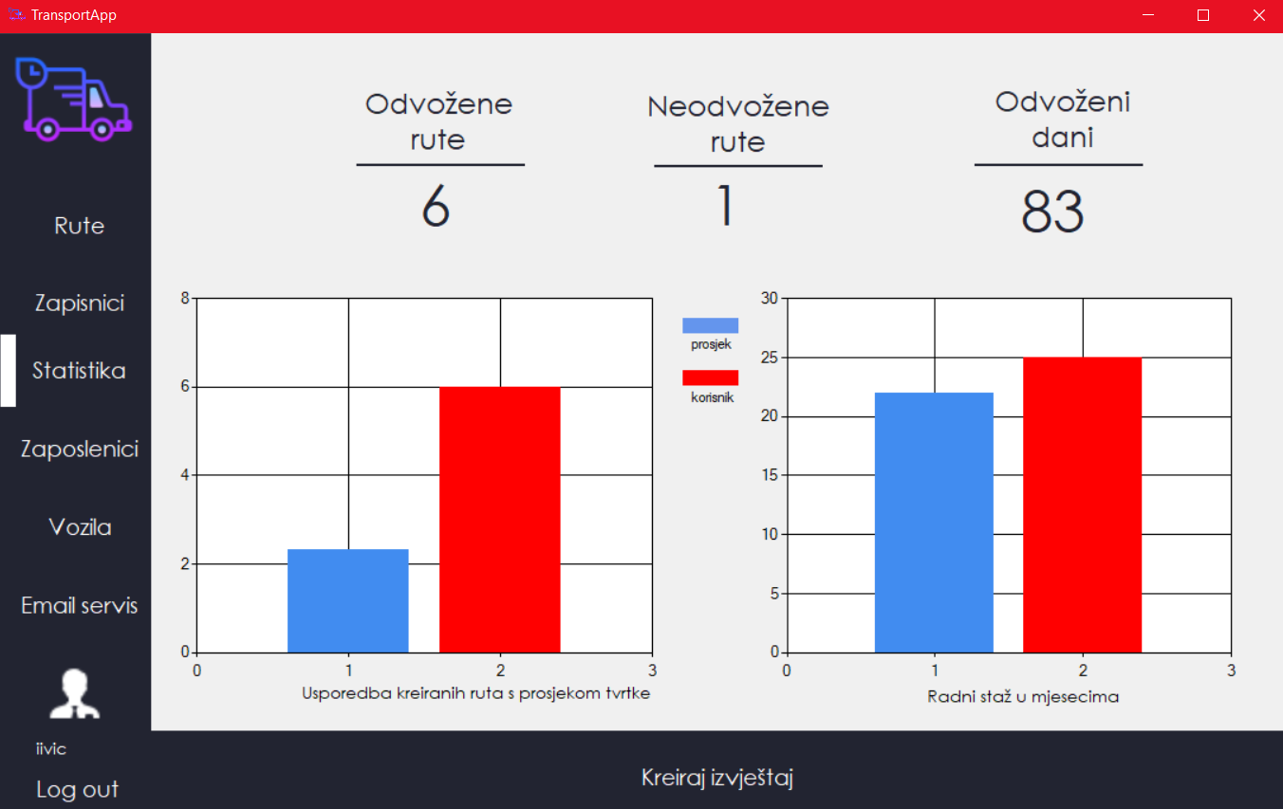

Slika 7: Statistika

Vozač vidi broj svojih odvoženih te neodvoženih ruta te ukupan broj dana koje je vozač proveo na svim svojim rutama. Na lijevom grafu vidi usporedbu broja odvoženih ruta s prosjekom ostalih vozača u poduzeću.

Disponent vidi broj odvoženih te neodvozenih ruta koje je on kreirao te ukupan broj dana tih ruta. Na lijevom grafu vidi usporedbu broja kreiranih ruta s prosjekom ostalih disponenata ili administratora u poduzeću.

Administrator vidi broj odvoženih te neodvoženih ruta u poduzeću te ukupan broj dana tih ruta. Na lijevom grafu vidi usporedbu broja kreiranih ruta s prosjekom ostalih disponenata ili administratora u poduzeću.

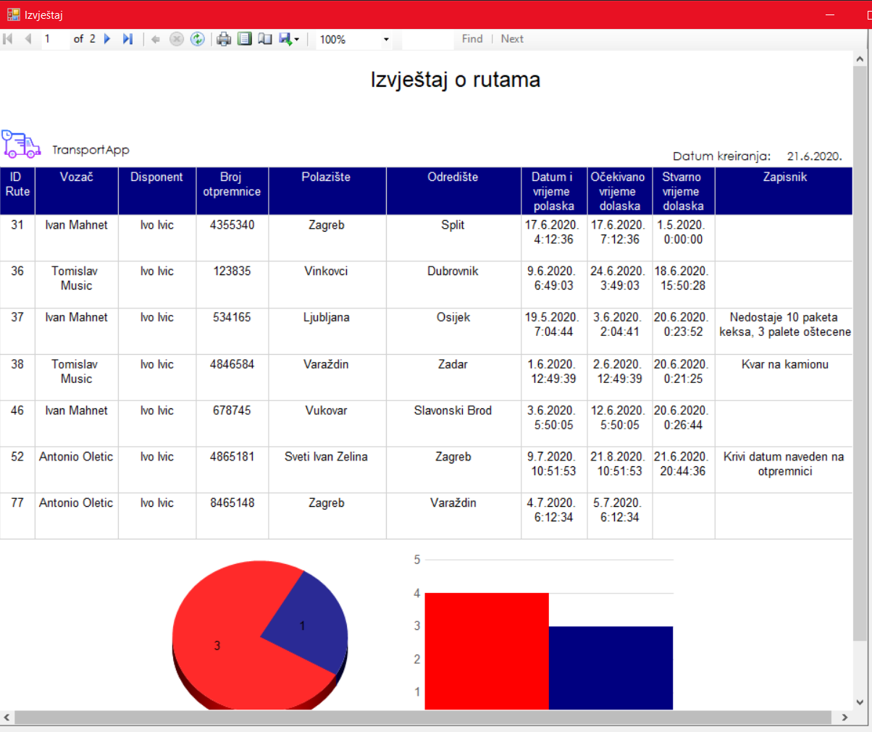

Slika 8: Izvještaj

Svi korisnici klikom na Kreiraj izvještaj mogu generirati izvještaj koji se otvara u obliku nove forme. Izvještaj je formatiran u landscape modu za lakši pregled te ispis na pisač. Izvjestaj prikazuje datum kreiranja izvještaja te podatke o svim rutama poduzeća. Izvještaj prikazuje id rute, vozača, disponenta, polazište, odredište, datume polaska i dolaska te greške. Na lijevom grafu prikazan je broj disponenata u usporedbi s brojem vozača tih ruti. Na desnom grafu prikazan je odnos ruta koje imaju i koje nemaju grešku.

# 5. Registracija i ažuriranje zaposlenika

U user kontroli 'Zaposlenici' se prilikom njenog otvaranja prikazuje popis svih zaposlenih u pocuzeću. Disponent može vidjeti samo popis svih zaposlenih. Administrator ima na raspolaganju tri opcije: dodavanje zaposlenika, ažuriranje zaposlenika i brisanje zaposlenika.

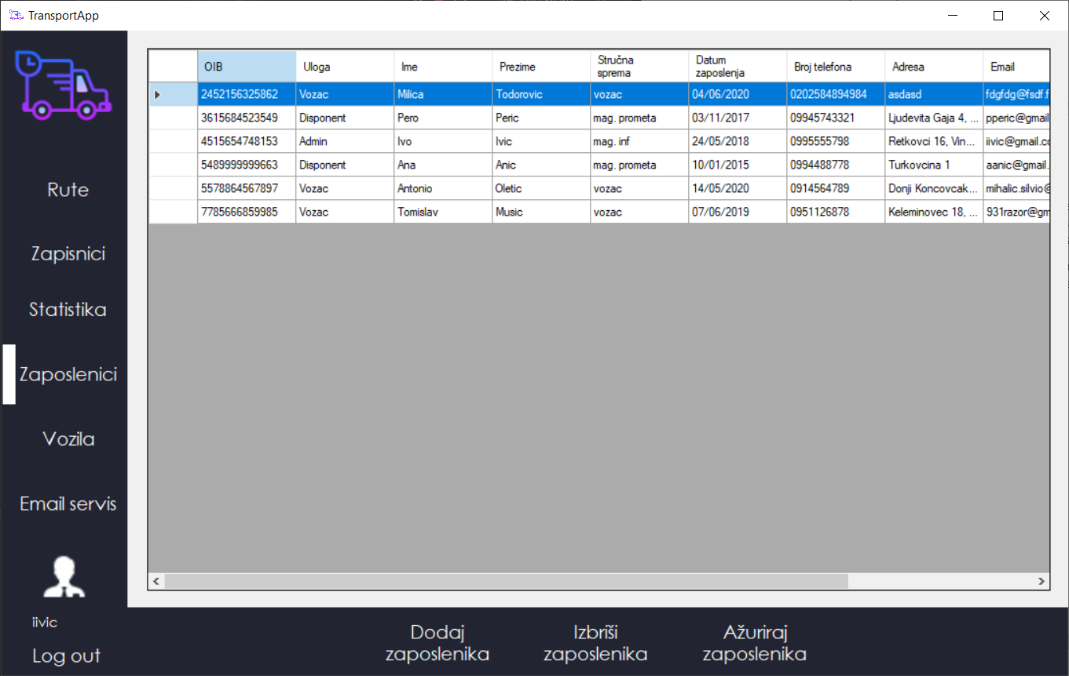Slika 9: Zaposlenici

Klikom na gumb 'Dodaj zaposlenika' otvara se forma gdje administrator unosi podatke o korisniku uz korisničko ime i lozinku kojom će se zaposlenik prijaviti u sustav. Uneseno korisničko ime i OIB ne smiju postojati u bazi.

Odabirom zaposlenika u tablici i klikom na gumb 'Ažuriraj zaposlenika' otvara se forma u kojoj administrator može mijenjati podatke zaposlenika.

Odabirom zaposlenika u tablici i klikom na gumb 'Izbriši zaposlenika' briše se zaposlenik iz sustava.

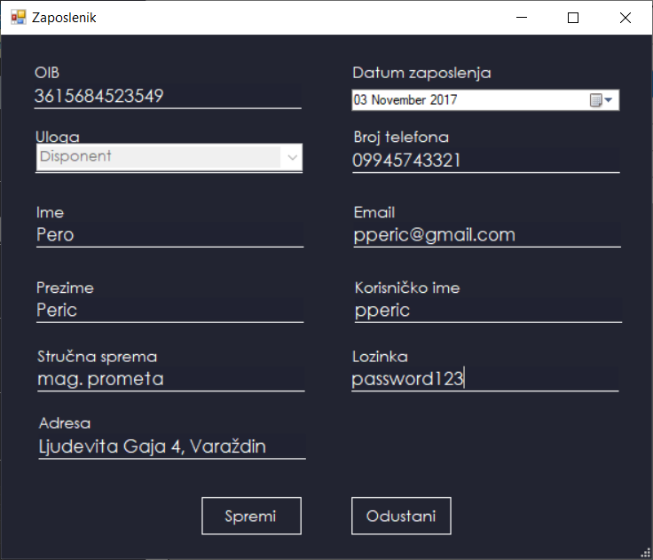Slika 10: Forma za dodavanje i ažuriranje zaposlenika

# 6. Unos i ažuriranje vozila

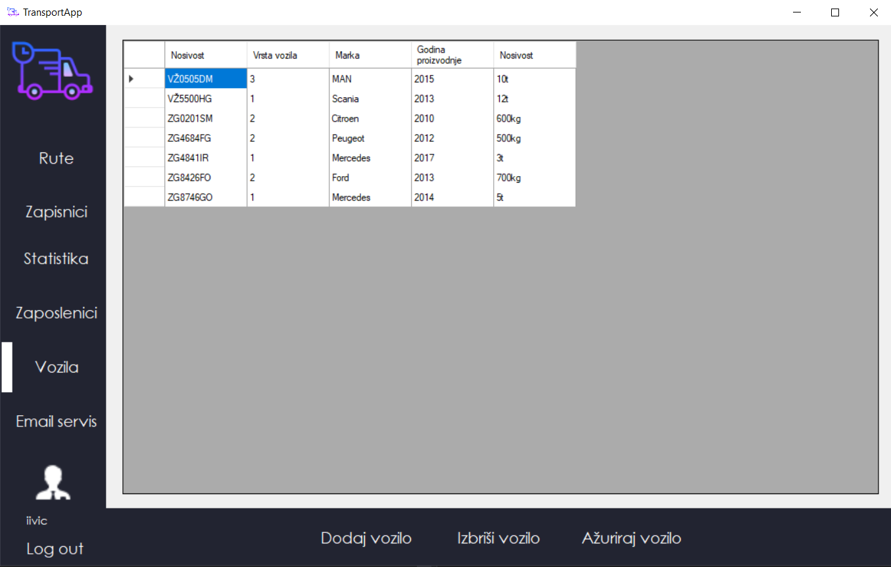

Slika 11: Vozila

U user kontroli vozilo prilikom njenog otvaranja prikazuje se popis svih vozila koja su u vlasništvu poduzeća i sposobna za rad. Administrtoru se na raspolaganju nude tri mogućnosti: kreiranje novog vozila, ažuriranje postojećeg ili brisanje vozila.

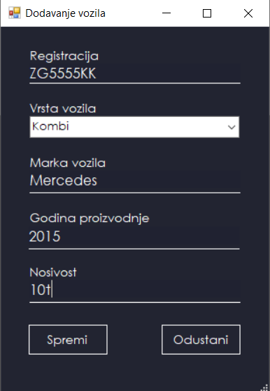

Slika 12: Dodavanje vozila

Odabirom kreiranja novog vozila na gumbu Dodaj vozilo otvara se nova forma putem koje admin kreira novo vozilo. Potrebno je unijeti sva polja, inače aplikacija ispisuje poruku o neispravnom unosu i ne upisuje vozilo u sustav. Selektiranjem nekog vozila u tablici omogućuje se odabir ažuriranja postojećeg vozila, pri čemu se ponovno otvara nova forma za kreiranje vozila, ali s ispunjenim podacima. Potrebno je promijeniti željene podatke i ponovno ispuniti sva polja, no polje registracija onemogućeno je za promjenu jer se na temelju tog polja evidentira vozilo u sustavu i vrši promjena. Ukoliko je potrebno promijeniti registraciju, vozilo se treba obrisati i ponovono kreirati.

Odabirom vozila i pritiskom na gumb Izbriši vozilo odabrano vozilo briše se iz sustava. Nije moguće obrisati vozilo za koje u sustavu postoji neka ruta, te aplikacija na takav pokušaj ispisuje poruku i onemogućuje brisanje.

# 7. Email servis

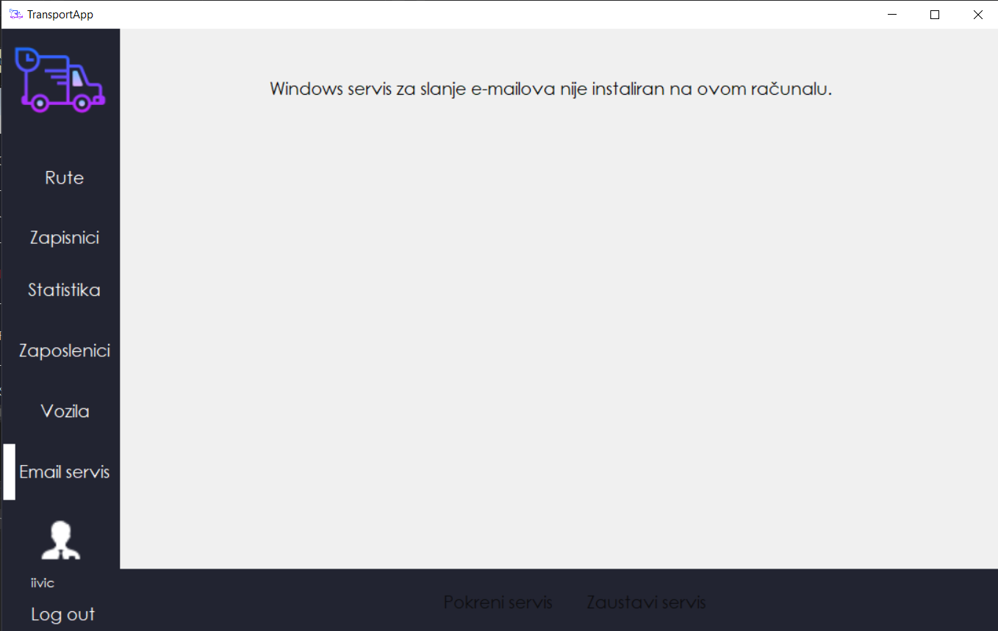

Slika 13: Email servis

User controla Email služi za pokretanje/gašenje pozadinskog windows servisa na trenutnom računalu. Kako bi administrator mogao pokrenuti i ugasiti windows servis, servis na računalu mora biti instaliran, te administrator mora aplikaciju pokrenuti kao administrator u sustavu windows. Ukoliko aplikacija nije pokrenuta kao administrator u sustavu windows, pritiskom na bilo koji gumb aplikacija administratoru pokazuje poruku da za korištenje ove mogucnosti mora pokrenuti aplikaciju kao administrator.

Pritiskom na tipku Pokreni servis servis se pokreće i javlja administratoru poruku da je servis pokrenut, a pritiskom na tipku Zaustavi servis servis se zaustavlja i administratoru ispisuje poruku da je servis zaustavljen.

Na gornjem dijelu ekrana administrator može vidjeti trenutni status windows servisa na trenutnom računalu.

# 8. Profil

Na user kontrili 'Profil' zaposlenik vidi svoje podatke. Uz podatke vidi i broj dana koliko je zaposlen u poduzeću i broj odvezenih ili kreiranih ruta ovisno o ulogi zaposlenika.

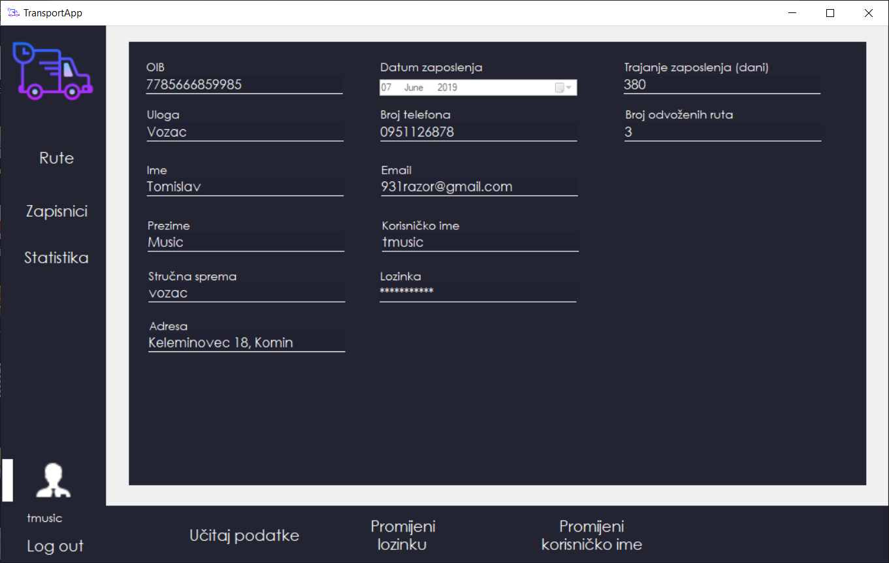Na raspolaganju su dvije opcije: promjena lozinke i promjena korisnickog imena.

Slika 14: User kontrola Profil

Klikom na gumb 'Promjena lozinke' otvara se forma za upis nove lozinke i potvrdu nove lozinke. Ako je unos uspješan aplikacija se zatvara, otvara se forma za prijavu i potrebna je nova prijava.

Klikom na gumb 'Promjena korisničkog imena' otvara se forma za unos novog korisničkog imena. Ako korisničko ime ne postoji u bazi, mijenja se korisničko ime zaposlenika, zatvara aplikacija, otvara forma za prijavu i potrebna je nova prijava.

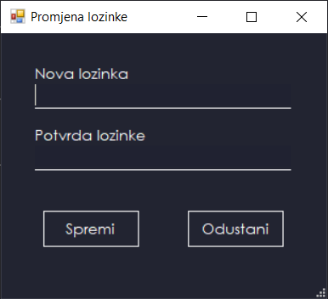

Slika 15: Promjena lozinke

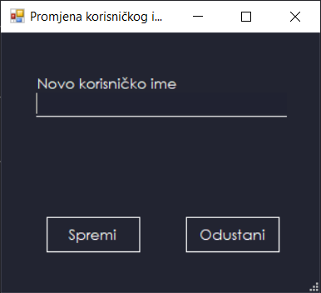

Slika 16: Forma za promjenu korisničkog imena

# 9. Kreiranje tvrtke i dodjela administratora

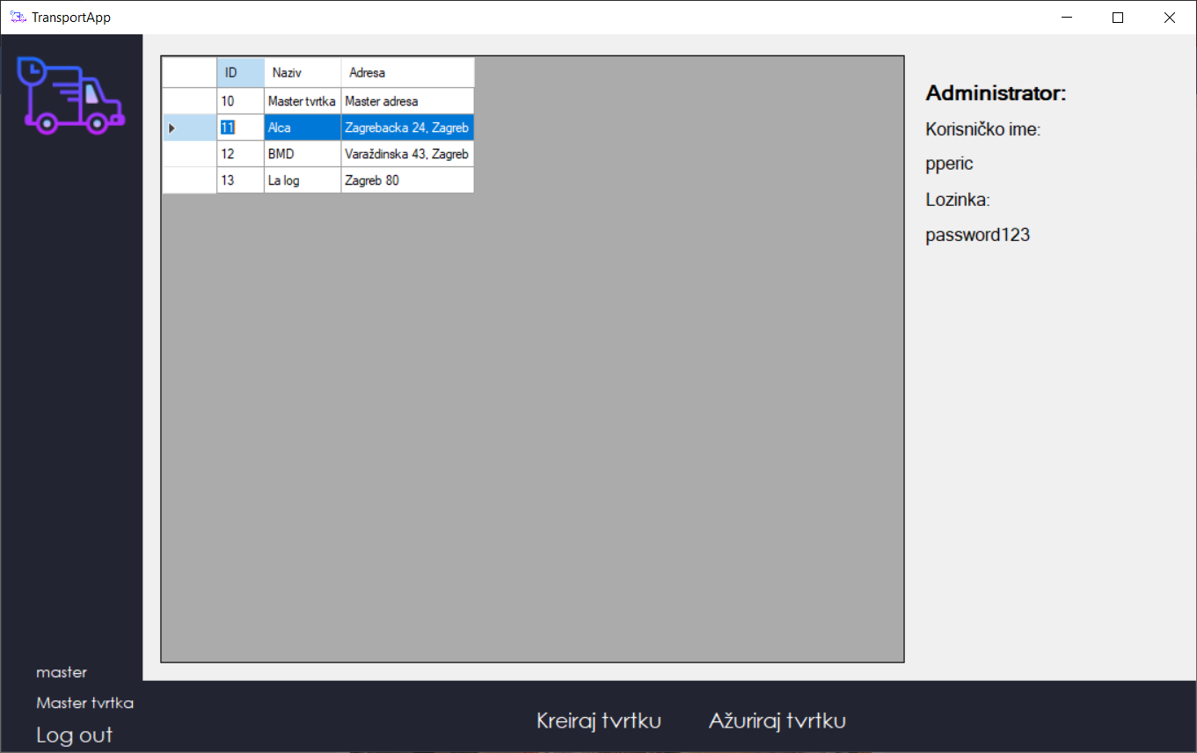Prijavom s ulogom master korisnik vidi popis svih tvrtki u bazi podataka. Korisnik ima na raspolaganju mogućnosti kreiranja tvrtke i ažuriranja tvrtke kilkom na gumbe 'Kreiraj tvrtku' i 'Ažuriraj tvrtku'. Odabirom tvrtke u popisu svih tvrtki na desnoj strani se nalaze informacije o korisničkom računu administratora te tvrtke. Ukoliko administrator još nije dodijeljen prikazuje se gumb 'Dodijeli administratora'. Klikom na njega otvara se nova forma za dodavanje zaposlenika s ulogom administrator za tu odabranu tvrtku. Na raspolaganju su dvije opcije: promjena lozinke i promjena korisnickog imena.

Slika 14: User kontrola Tvrtke